**Honorarfrei verwendbar bei Namensnennung und Verwendung des Logos „Bienenfreundliche Gemeinde“ - Text: Klimabündnis OÖ (Andrea Wagner)**

**Bienenfreundliche Sommerblüher für den Garten**

Wenn es Sommer wird, sind die zahlreichen frühjahrsblühenden Gehölze wie Kornelkirsche, Salweide und unsere Obstgehölze schon lange verblüht. Es wird höchste Zeit, wieder neue Nahrungsquellen für unsere Bienen bereitzustellen. Denn sie brauchen ein kontinuierliches Futterangebot während der gesamten Vegetationsperiode.

Deshalb ist es gerade im Sommer von großer Bedeutung zusätzliche Futterquellen zu schaffen, um ein „Sommerloch“ beim Blütenangebot zu vermeiden. Hier kann man vor allem im Staudenbeet und im Kräutergarten Abhilfe schaffen und (Wild-)Bienen tatkräftig bei der Nahrungssuche unterstützen.

**Stauden**

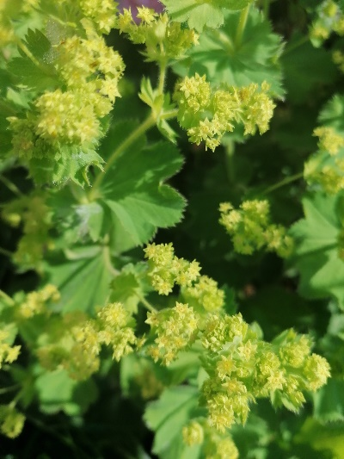Besonders in der warmen Jahreszeit sind ausdauernde krautige Pflanzen eine wertvolle Ergänzung zu Sträuchern und Bäumen im Garten. Denn es gibt eine große Auswahl sommerblühender heimischer Blütenstauden sowohl für sonnige als auch für schattige Standorte. Einige Beispiele für (Früh-)sommerblühende Stauden sind **Frauenmantel** *(Alchemilla vulgaris),* **Färber-Hundskamille** (*Anthemis tinctoria*), **Glockenblumen** (Campanula persicifolia, rapunculoides), Wiesen-Flockenblume (*Centaurea jacea*), **Wasserdost** (*Eupatorium cannabinum*), **Echtes Johanniskraut** *(Hypericum perforatum*), **Storchschnabel** (Geranium pratense, sanguineum). Auch viele zweijährige Arten wie **Natternkopf** (*Echium vulgare*) und **Schwarze** **Königskerze** (*Verbascum nigrum*) können durch Aussaat einfach im Garten angesiedelt werden und bleiben durch Selbstaussaat wenn gewünscht lange im Garten erhalten.

Abb. 1: Frauenmantel, Foto Andrea Wagner

Aber auch viele unserer typischen Küchenkräuter wie **Thymian**, **Kapuzinerkresse**, **Dill**, **Schnittlauch** oder **Salbei** bieten Bienen wertvolle Nahrungsquellen im Sommer. Besonders hervorzuheben ist in diesem Zusammenhang der einjährige **Borretsch** (*Borago officinalis)* auch Gurkenkraut genannt. Borretsch blüht von Juni bis zum ersten Frost und kann sich ebenfalls durch Selbstaussaat an passenden Standorten vermehren.

**Gehölze**

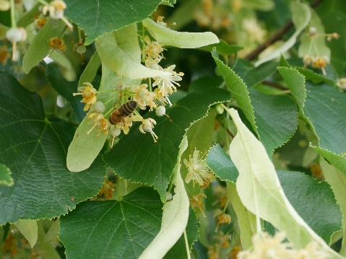Jedoch auch einige Gehölze bieten im (Früh)Sommer noch wertvolle Nahrungsquellen für Bienen. Hier sind ganz besonders die heimischen **Linden Arten** (*Tilia platyphyllos, Tilia cordata)* zu erwähnen. Diese sind ein wahrer Bienenmagnet und Futterquelle und bieten in großen Mengen Nektar und Pollen. Durch die späte Blütezeit von Mitte Juni bis in den Juli (je nach Art) und die große Blütenanzahl ist die Linde ein sehr wertvoller Sommer-Bienenbaum. Weitere sommerblühende Gehölze sind u.a. **Weißdorn** (*Crataegus monogyna*), **Eberesche** *(Sorbus aucuparia)* sowie die zahlreichen ungefüllt blühenden heimischen **Wildrosen**, die weniger Platz benötigen und sich auch für kleinere Gärten hervorragend eignen.

Abb. 2: Linde , Foto Gerlinde Larndorfer